学生网上评教操作说明

一、注意事项
1.凡在校学生，针对本学期所有开课课程的任课教师进行网上评教。
2.学生评教应本着对教师负责的态度，根据实际情况，对照评教问卷进行认真评价。
3.学生评教以匿名评价的方式进行。除教务处系统管理员外其他人员均无法看到参评学生的个人信息。
4、本次评教时间为2024年6月24日上午8点00分—2024年6月30日23点59分，请在规定时间内评教。
二、具体操作说明
1. 登录以下网址：http://syjw.zjhu.edu.cn/jwglxt，进入教务管理系统用户登录界面。

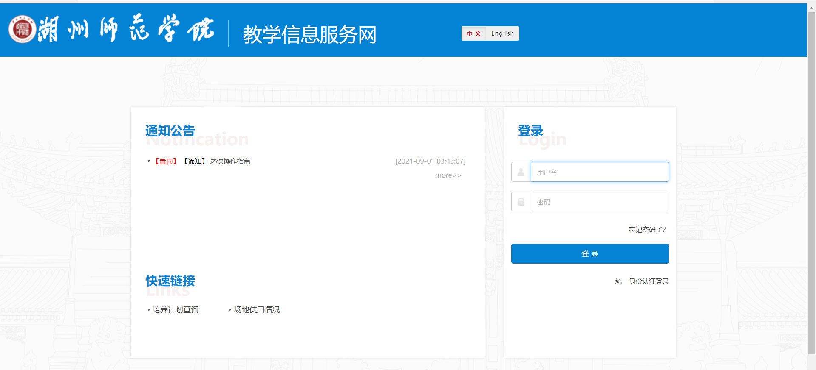

2.输入用户名和密码进入教务管理系统。密码遗忘请咨询学院教学秘书。
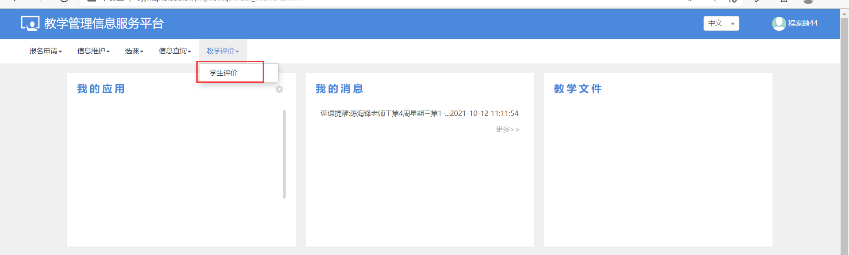
3.进入以上界面
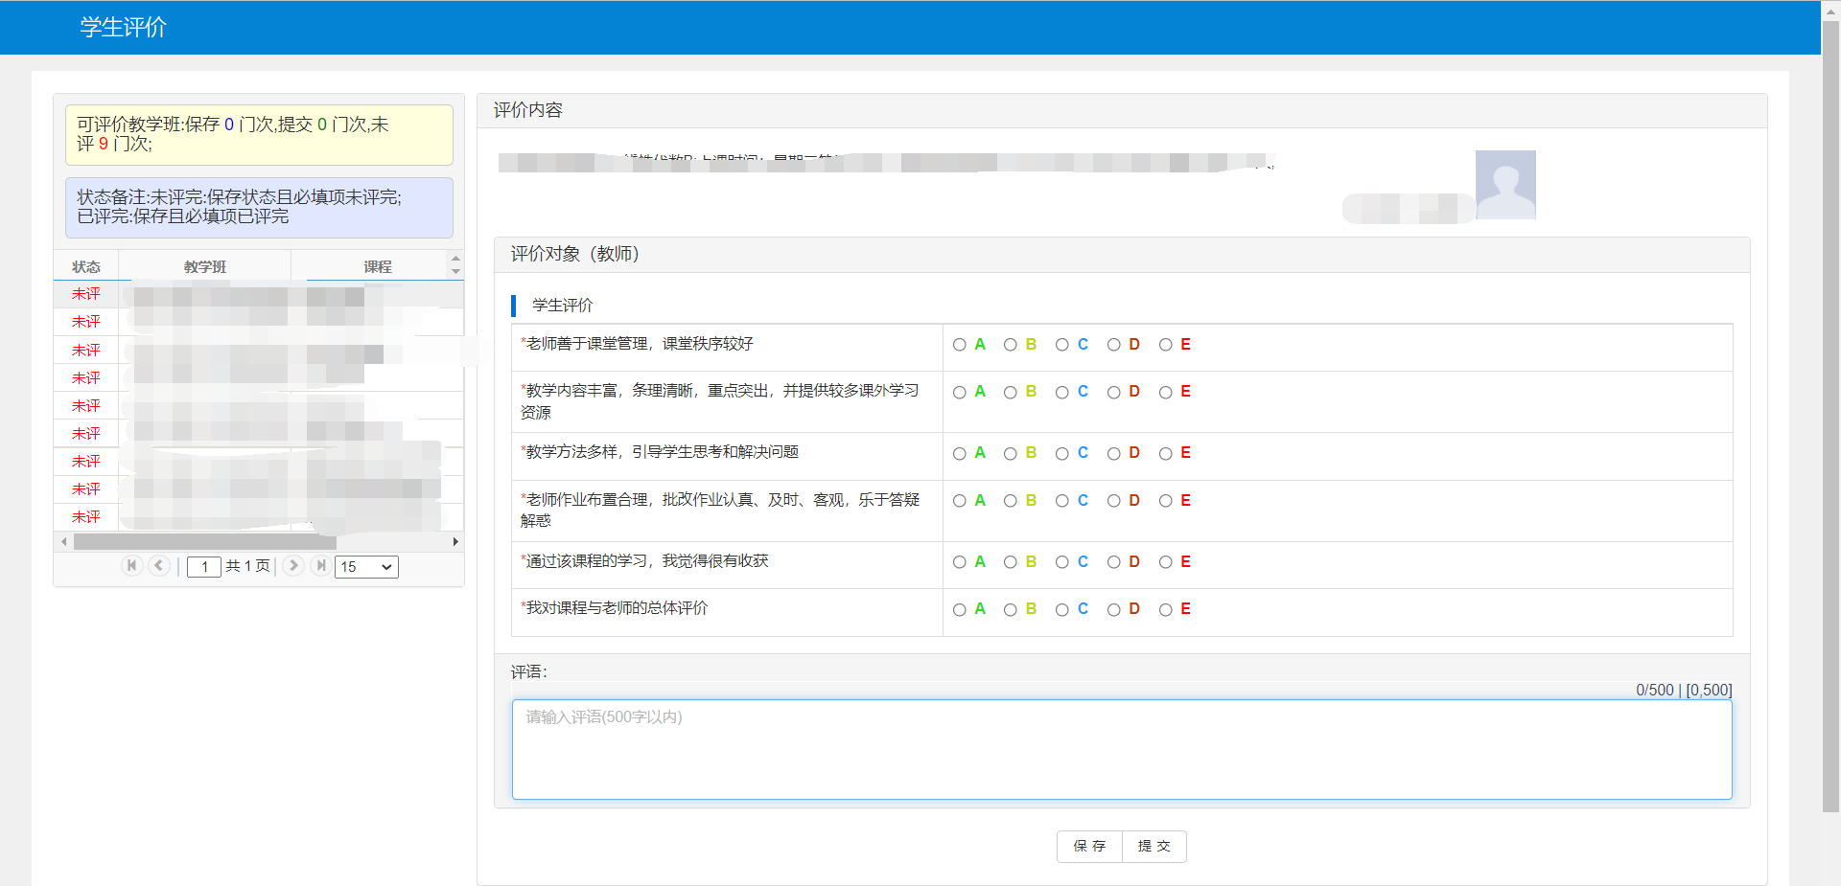

4. 确认页面中被评教师姓名和评价课程名称是否与实际相符，然后按照问卷题目进行选择，页面最后“评语”一栏为可选填项。点击『提交』自动进入下一门课程的评教，没有代课的教师不需要评教。注意：评完一门课就提交一门课！！！！

5. 完成所有教师评价问卷后，按右上角『退出』键退出系统。

